INFOBROSCHÜRE
über das Merkzeichen „TBl“ für Menschen mit Hörsehbehinderung / Taubblindheit
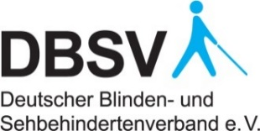
Mit finanzieller Unterstützung des Landes Nordrhein-Westfalen und des Europäischen Sozialfonds

Impressum

Herausgeber:
Kompetenzzentrum Selbstbestimmt Leben
für Menschen mit Sinnesbehinderung
Hollestraße 1
45127 Essen

In Kooperation mit der Deutschen Gesellschaft für Taubblindheit (DGfT) und dem Deutschen Blinden- und Sehbehindertenverband (DBSV).

Redaktionsleitung:
Melanie Drewke (KSL-MSI-NRW)

Texte:
Hildegard Bruns und Irmgard Reichstein (DGfT), Reiner Delgado (DBSV), Melanie Drewke und Daria Celle-Küchenmeister (KSL-MSI-NRW)

Drehbuch und Gebärdensprachdarstellerin:
Kirsten Zäh (SignGes)

Videoschnitt:
Kirsten Zäh (SignGes)

Grafik und Layout:
Christian Schönrank (SignGes)
Alle Rechte vorbehalten. Alle Angaben ohne Gewähr.
Nachdrucke, ganz oder auszugsweise, nur mit vorheriger schriftlicher Einwilligung des Herausgebers.

Inhalt des Infobroschüre
- Das neue Bundesteilhabegesetz (BTHG)
- Merkzeichen TBl
- Wer kann das Merkzeichen bekommen?
- Warum sollte ich das Merkzeichen TBl beantragen?
- Wie kann ich das Merkzeichen TBl beantragen?
- Musterbrief für den Arztbesuch
- Muster für einen formlosen Antrag an das Versorgungsamt
- Informationen über Verbesserungen von Einkommens- und Vermögensgrenzen in zwei Stufen
- Quellen und Links zu mehr Informationen
- Die Infobroschüre in Deutscher Gebärdensprache und für Screenreader optimiert

1. Das neue Bundesteilhabegesetz (BTHG)
Das Bundesteilhabegesetz (BTHG) ist ein Gesetz zur Stärkung der Teilhabe und Selbstbestimmung von Menschen mit Behinderungen. Es enthält viele Änderungen, die zu unterschiedlichen Zeitpunkten in Kraft treten. Für taubblinde Menschen sind die folgenden Punkte besonders wichtig:
Taubblindheit wird im BTHG als Behinderung eigener Art anerkannt. Durch eine Änderung in der Schwerbehindertenausweisverordnung (SchwbAwV) Art. 18 Abs. 3 G v. 23.12.2016 wird das neue Merkzeichen TBl für „taubblind“ im Schwerbehindertenausweis eingeführt.
Seit dem 01.01.2017 gibt es höhere Einkommens- und Vermögensgrenzen in der Eingliederungshilfe. Man darf mehr Geld verdienen und mehr Vermögen haben. Ab 2020 wird es zusätzlich weitere positive Veränderungen bei den Antragsbedingungen für die Eingliederungshilfe geben. Genaueres hierzu siehe Abschnitt (Informationen über Verbesserungen von Einkommens- und Vermögensgrenzen in zwei Stufen).
Gebärdensprachdolmetscher können weiterhin über die Eingliederungshilfe für einen „besonderen Anlass“, zum Beispiel für eine wichtige Familienfeier finanziert werden. Neu ist, dass taktiles Dolmetschen jetzt auch berücksichtigt wird. Dies erleichtert es, Lormdolmetscher oder Dolmetscher für taktiles Gebärden zu beantragen.
Persönliche Assistenz wird ab dem 01.01.2018 als Leistung der Eingliederungshilfe eingeführt. Die Taubblindenassistenz wird dann auch dazu gehören.
(zurück zum Inhaltsverzeichnis)

2. Merkzeichen TBl
Das Merkzeichen TBl für taubblinde Menschen im Schwerbehindertenausweis ist mit der Veröffentlichung des Bundesteilhabegesetzes (BTHG) am 30.12.2016 in Kraft getreten.
Das Merkzeichen TBl können Sie beim Amt, das Ihren Schwerbehindertenausweis ausgestellt hat, beantragen.
Wichtig: Nachteilsausgleiche oder Leistungen wie Assistenz, Rehabilitation oder Hilfsmittel sind nicht mit dem Merkzeichen TBl verbunden.
Es gibt weiterhin die Merkzeichen Bl und Gl. Wer blind oder gehörlos ist, bekommt oder behält das jeweilige Merkzeichen. Wer blind und gehörlos ist, bekommt oder behält beide Merkzeichen. Das Merkzeichen TBl gibt es zusätzlich zu den Merkzeichen Bl und Gl.
Wer das Merkzeichen Bl hat, bekommt Blindengeld. Gehörlose Menschen mit dem Merkzeichen Gl bekommen Gehörlosengeld, wenn es im jeweiligen Bundesland Gehörlosengeld gibt.
(zurück zum Inhaltsverzeichnis)

3. Wer kann das Merkzeichen bekommen?
Das Merkzeichen TBl bekommen taubblinde Menschen, wenn sie nur aufgrund der Höreinschränkung mindestens einen GdB (Grad der Behinderung) von 70 haben und zugleich aufgrund der Seheinschränkung mindestens einen GdB von 100 haben.
Das bedeutet:
Wer eine „an Taubheit grenzende Schwerhörigkeit“ hat, hat aufgrund der Höreinschränkung mindestens 70 GdB. Man ist an Taubheit grenzend schwerhörig, wenn man auf beiden Ohren einen Hörverlust von 80 – 95% hat. Wer taub ist (GdB von 100 und Hörverlust von 95 – 100%), erfüllt ebenfalls die Voraussetzungen für das Merkzeichen Gl.
Wer eine hochgradige Sehbehinderung hat, hat einen GdB von 100. Hochgradig sehbehindert ist man mit einer Sehschärfe von 0,05 (man kann auch sagen: 1/20 oder 5%). Ab einer Sehschärfe von 0,02 ist man blind. Auch andere Seheinschränkungen, zum Beispiel Gesichtsfeldeinschränkung oder Nachtblindheit können angerechnet werden.
Werden all diese Bedingungen zusammen erfüllt, hat man das Recht auf das Merkzeichen TBl.
(zurück zum Inhaltsverzeichnis)

4. Warum sollte ich das Merkzeichen TBl beantragen?
- Das Merkzeichen kann helfen, Behörden deutlich zu zeigen, dass man wirklich taubblind ist und taubblindenspezifischen Bedarf/Anspruch hat, wie zum Beispiel bei der Beantragung
- einer qualifizierten Taubblindenassistenz
- von passenden Hilfsmitteln, zum Beispiel Braillezeile oder Vibrationssignalanlage
- der Befreiung von Rundfunkbeiträgen
- von Rehabilitationsunterricht, zum Beispiel Orientierung- und Mobilitätskurse für Usher-Betroffene
- Vielleicht wird es in der Zukunft noch weitere Leistungen (Nachteilsausgleiche) geben. Dann kann man sie leichter in Anspruch nehmen.
- Es ist wichtig, dass die Behörden wissen, wie viele Taubblinde es gibt, um zukünftig allen Betroffenen Leistungen bieten zu können.
(zurück zum Inhaltsverzeichnis)

5. Wie kann ich das Merkzeichen TBl beantragen?
Um das Merkzeichen TBl zu bekommen, müssen Sie einen Antrag an das Amt stellen, das Ihren Schwerbehindertenausweis ausgestellt hat. Beim Amt wird die Behinderung (neu) festgestellt und ein Schwerbehindertenausweis ausgestellt. Welches Amt für die Feststellung und Ausstellung zuständig ist, ist in jedem Bundesland anders. Es ist jeweils die Behörde, die für die Durchführung des Bundesversorgungsgesetzes verantwortlich ist. In vielen Bundesländern heißt sie Versorgungsamt; aber in Nordrhein-Westfalen sind es die Stadt- oder Kreisverwaltungen.

Beim Versorgungsamt beantragen Sie:
• die Anerkennung der Behinderung
• den Schwerbehindertenausweis
• Änderungen in der Einstufung der Behinderung
• das Merkzeichen TBl
Wenn Sie schon einen Schwerbehindertenausweis mit Gl und Bl haben, können Sie einen Antrag auf die Ergänzung mit dem Merkzeichen TBl stellen. Sie können gerne dafür das Schreiben von Seite 10 übernehmen. Bitte ergänzen Sie das formlose Schreiben mit Ihren eigenen Angaben. Das Versorgungsamt wird Ihre Behinderung (neu) feststellen und in Ihrem Schwerbehindertenausweis das neue Merkzeichen eintragen.
Wenn Sie noch keinen Schwerbehindertenausweis haben, oder die Merkzeichen Gl und Bl nicht darin sind, vereinbaren Sie bitte einen Termin bei Ihrem HNO-Arzt (Hals-Nasen-Ohren) und Augenarzt. Sie können den Ärzten den Musterbrief von Seite 8 geben, dass Sie der Definition nach taubblind sind und eine ärztliche Bescheinigung für eine Beantragung des Merkzeichens TBl brauchen. Wenn Sie bereits eines der Merkzeichen Bl oder Gl haben, brauchen Sie entweder nur zu dem Augen- oder HNO-Arzt zu gehen um die zusätzliche Behinderung feststellen zu lassen. Sobald Sie die Bescheinigung vom Arzt haben, können Sie einen Antrag an das Versorgungsamt stellen. Auf Seite 10 finden Sie einen formlosen Antrag für das Versorgungsamt.

Wer kann mich bei Fragen unterstützen?
Sollten Sie für eine Beantragung des Merkzeichens Fragen, Schwierigkeiten oder ein Ablehnungsbescheid erhalten haben, können Sie sich an folgende Fachstellen wenden:

Kompetenzzentrum für Menschen mit Sinnesbehinderung NRW
Ansprechpartnerin: Melanie Drewke
E-Mail/Skype: melanie.drewke@ksl-msi-nrw.de
Telefon über Telesign-Dolmetschdienst: 069-900160333

Deutsche Gesellschaft für Taubblindheit
Ansprechpartnerin: Hildegard Bruns
E-Mail: info@gesellschaft-taubblindheit.de
Telefon: 0201-26677047

Deutscher Blinden- und Sehbehindertenverband e.V.
Ansprechpartner: Reiner Delgado
E-Mail: r.delgado@dbsv.org
Telefon: 030-285387-240
(zurück zum Inhaltsverzeichnis)

6. Musterbrief für den Arztbesuch
An den behandelnden Arzt
Sehr geehrte Damen und Herren,
das Bundesteilhabegesetz (BTHG) hat 2017 ein neues Merkzeichen für taubblinde Menschen eingeführt. Mit dem Merkzeichen TBl können taubblinde Menschen ihren besonderen Bedarf an Unterstützung belegen.
Taubblinde Menschen haben in fast allen Lebensbereichen einen Assistenz-, Hilfsmittel- und Förderbedarf, der sich von dem der blinden und gehörlosen Menschen wesentlich unterscheidet. Das Merkzeichen TBl kann es den Betroffenen erleichtern, die Besonderheit ihrer Behinderung nachzuweisen und einen spezifischen Bedarf abzugrenzen, wie z. B. bei der Gewährung spezifischer Dolmetschleistungen, der Hilfsmittelversorgung oder der Finanzierung ambulanter bzw. stationärer Betreuung.
Ich, Herr / Frau Vorname Name, geb.am xx.xx.xxxx, wohnhaft in xxxxxx habe eine Einschränkung des Hörens und des Sehens und benötige zur Beantragung des Merkzeichens TBl im Schwerbehindertenausweis eine ärztliche Bescheinigung für das Versorgungsamt, in der belegt wird, dass die eigenständige Behinderungsart Taubblindheit auf mich zutrifft:
Im Schwerbehindertenausweis ist das Merkzeichen "TBI" für "taubblind" einzutragen, wenn bei einem schwerbehinderten Menschen wegen einer Störung der Hörfunktion ein Grad der Behinderung von mindestens 70 und wegen einer Störung des Sehvermögens ein Grad der Behinderung von 100 anerkannt ist.
Ich brauche also einen Befund darüber, dass
- mein Hörverlust auf beiden Ohren bei mindestens 80% liegt bzw.
- mein Visus bei unter 0,05 liegt und/oder eine entsprechende Gesichtsfeldeinschränkung und/oder Nachtblindheit vorliegt.
Für die Beurteilung der Hör- und Sehbehinderung wird auf die Versorgungsmedizin-Verordnung (VersMedV) vom 10. Dezember 2008 verwiesen:
- Teil A: Allgemeine Grundsätze zur Bemessung von Grad der Schädigung (GdS) für die Beeinträchtigung der Teilhabe am Leben in der Gemeinschaft
- Teil D: Merkzeichen
Für die Beurteilung gemäß der VersMedV sollte die Untersuchung aktuell sein.
Ich bitte Sie aus Ihrer (fach-) ärztlichen Sicht zu prüfen, ob ich die oben genannten Kriterien erfülle. Für die Bearbeitung meines Anliegens bedanke ich mich und freue mich über eine Befürwortung Ihrerseits.

Mit freundlichen Grüßen
Ihre Unterschrift
(zurück zum Inhaltsverzeichnis)

7. Muster für einen formlosen Antrag an das Versorgungsamt
Vorname Nachname
Straße Hausnummer
Postleitzahl Ort

Name der Behörde bzw. des Amtes
Straße Hausnummer
Postleitzahl Ort

Ort, den XX.XX.2017

Aktenzeichen: (Nummer Ihres Akten- bzw. Geschäftszeichens; ist auf dem Schwerbehindertenausweis zu finden)

Beantragung der Feststellung von Taubblindheit und Eintrag des Merkzeichens TBl in den Schwerbehindertenausweis

Sehr geehrte Damen und Herren,

hiermit beantrage ich die Feststellung meiner Schwerbehinderteneigenschaft Taubblindheit und eine Eintragung des Merkzeichens „TBl“ in meinen Schwerbehindertenausweis.

Wie Ihnen bereits bekannt ist, liegen bei mir folgende Behinderungen vor:

Gehörlosigkeit/Schwerhörigkeit/Blindheit/Sehbehinderung
(bitte löschen, was falsch ist)

Grad der Behinderung: … GdS/GdB

Vorhandene Merkzeichen: …

Mit dem Merkzeichen „TBl“ ist meine Behinderung ordnungsgemäß nachweisbar.

Ich hoffe auf eine wohlwollende Prüfung meines Antrages und verbleibe

mit freundlichen Grüßen

Ihre Unterschrift

ACHTUNG:
- Wenn Sie die Merkzeichen Gl und Bl haben, reicht ein einfacher Antrag aus.

- Wenn Sie das Merkzeichen Gl im Ausweis haben, reicht ein ärztliches Gutachten vom Augenarzt aus.

- Wenn Sie das Merkzeichen Bl im Ausweis haben, reicht ein Gutachten vom HNO-Arzt aus.

Wenn Sie keines der genannten Merkzeichen haben, brauchen Sie beide Gutachten.
(zurück zum Inhaltsverzeichnis)

8. Informationen über Verbesserungen von Einkommens- und Vermögensgrenzen in zwei Stufen
- Nur wer wenig Geld verdient oder wenig Vermögen hat, bekommt Leistungen der Eingliederungshilfe. Seit dem 1. Januar 2017 kann man etwas mehr Einkommen und Vermögen haben (siehe unten).
- Wer mehr Einkommen und Vermögen hat als erlaubt, kann einen Antrag stellen. Er muss dann zwar einen Eigenanteil zahlen, aber weniger als bisher.
- Ehe- und Lebenspartner/innen werden nicht mehr herangezogen.
- Insbesondere Taubblindenassistenz kann aus der Eingliederungshilfe bezahlt werden.
Wichtig: Nicht alles Vermögen wird wirklich herangezogen. Man kann zum Beispiel eine Eigentumswohnung haben und private Altersversorge machen, wenn sie staatlich gefördert ist. Lassen Sie sich beraten, ob Sie nach den neuen Regeln vielleicht doch Anspruch auf Eingliederungshilfe haben.
Ab sofort:
(1. Stufe)
- Erwerbseinkommen:
Die bisherigen Regelungen zum Erwerbseinkommen verbesserten sich. Man darf mehr Geld im Monat verdienen. Das wird sich 2020 nochmal erhöhen.
- Barvermögen:
Der Schonbetrag für Barvermögen von bisher 2.600€ wurde auf 27.600€ erhöht. Man darf jetzt also 27.600€ Vermögen haben und kann trotzdem Leistungen beziehen. Auch der Schonbetrag wird sich 2020 nochmal erhöhen.
Ab 2020:
(2. Stufe)
- Einkommen von Ehe- und Lebenspartner/innen:
Das Einkommen und Vermögen des/der Ehe- und Lebenspartners/in wird in der Eingliederungshilfe nicht mehr herangezogen.
- Erwerbseinkommen:
Die Einkommensgrenze wird in § 135 ff SGB IX neu geregelt. Es zählt nur noch das Bruttoeinkommen des Menschen mit Behinderung, nicht mehr das Familieneinkommen.
Wenn man Kinder oder einen Partner mit wenig Einkommen hat, erhöht sich die Grenze.
Die Einkommensgrenze wird jedes Jahr neu festgelegt. Sie orientiert sich an der aktuellen Sozialversicherungsbezugsgröße. 2017 ist diese Sozialversicherungsbezugsgröße in den alten Bundesländern auf monatlich 2.975€ festgesetzt. In den neuen Bundesländern auf monatlich 2.660€.
Ein Beispiel: Ein Rentner in Westdeutschland darf 60% dieses Betrags behalten. Das heißt, wenn er nicht mehr als 1.785€ monatliches Einkommen hat, bekommt er Leistungen der Eingliederungshilfe.
Wenn man über der Grenze liegt, muss man von dem Betrag, der über der jährlichen Grenze liegt, monatlich 2% selbst für seine Leistungen zahlen. Der 2%-Betrag addiert sich im Jahr zu insgesamt 24% Eigenbeteiligung vom Einkommen über der Einkommensgrenze.
Ein Monat = 2% Eigenbeteiligung
Ein Jahr = 12 Monate mal 2% = 24% Eigenbeteiligung insgesamt
In Zukunft schaut die Behörde der Eingliederungshilfe nur in den Einkommenssteuerbescheid, um festzustellen, ob und in welcher Höhe eine Eigenbeteiligung vom Einkommen verlangt wird. Rentner legen ihren Rentenbescheid vor. Bei Minderjährigen gilt das Einkommen der Eltern. Ein Nachweis der Kosten für Wohnen, Heizen und anderes ist nicht mehr notwendig.
- Barvermögen:
Der Schonbetrag für Barvermögen wird von 27.600€ noch einmal auf rund 50.000€ erhöht.
(zurück zum Inhaltsverzeichnis)

9. Quellen und Links zu mehr Informationen
Deutscher Blinden- und Sehbehindertenverband e.V. (2017): „Taubblindheit ist anerkannt.“ In: taubblind. Zeitschrift für taubblinde u. hörsehbehinderte Menschen, Heft 1, Januar/Februar.
Zeitschrift beim Deutschen Blinden- und Sehbehindertenverband e.V. bestellbar:
Petra Wolff
Tel: 030-285387-220 oder Fax: 030-285387-200
E-Mail: p.wolff@dbsv.org
Der Paritätische Gesamtverband et al. (2017): „Übergänge gestalten – gewusst wie! Das neue Bundesteilhabegesetz. Handreichung zur Umsetzung für Leistungserbringer – Schwerpunkt Wohnen.“
Anhang im Internet abrufbar:
Übergänge gestalten - gewusst wie! Das neue Bundesteilhabegesetz. Handreichung zur Umsetzung für Leistungserbringer - Schwerpunkt Wohnen.
http://news.eformation.de/client/media/193/data/41992.pdf

Internetlinks:
Schwerbehindertenausweisverordnung (SchwbAwV):
Schwerbehindertenausweisverordnung (SchwbAwV)
http://www.gesetze-im-internet.de/bundesrecht/schwbawv/gesamt.pdf
Link zum Bundesteilhabegesetz:
Bundesministerium für Arbeit und Soziales: Bundesteilhabegesetz
http://www.bmas.de/SharedDocs/Downloads/DE/PDF-Meldungen/2016/bundesteilhabegesetz.pdf?__blob=publicationFile&v=7
Liste von Versorgungsämtern in NRW:
Alle "Versorgungsämter" im Überblick NRW
http://www.vdk.de/nrw/pages/service-themen/versorgungsaemter/64304/service_vdk_nrw_versorgungs%C3%A4mter_beratungsstellen
Link zur Tabelle von Sozialversicherungsbezugsgrößen:
Rechengröße nach § 18 Sozialgesetzbuch IV
http://www.cecu.de/bezugsgroesse.html
Link zur Versorgungsmedizin-Verordnung vom 10. Dezember 2008:
VersMedV-Gesetze
http://www.gesetze-im-internet.de/versmedv/BJNR241200008.html
(zurück zum Inhaltsverzeichnis)

10. Die INFOBROSCHÜRE in Deutscher Gebärdensprache

QR-Code:
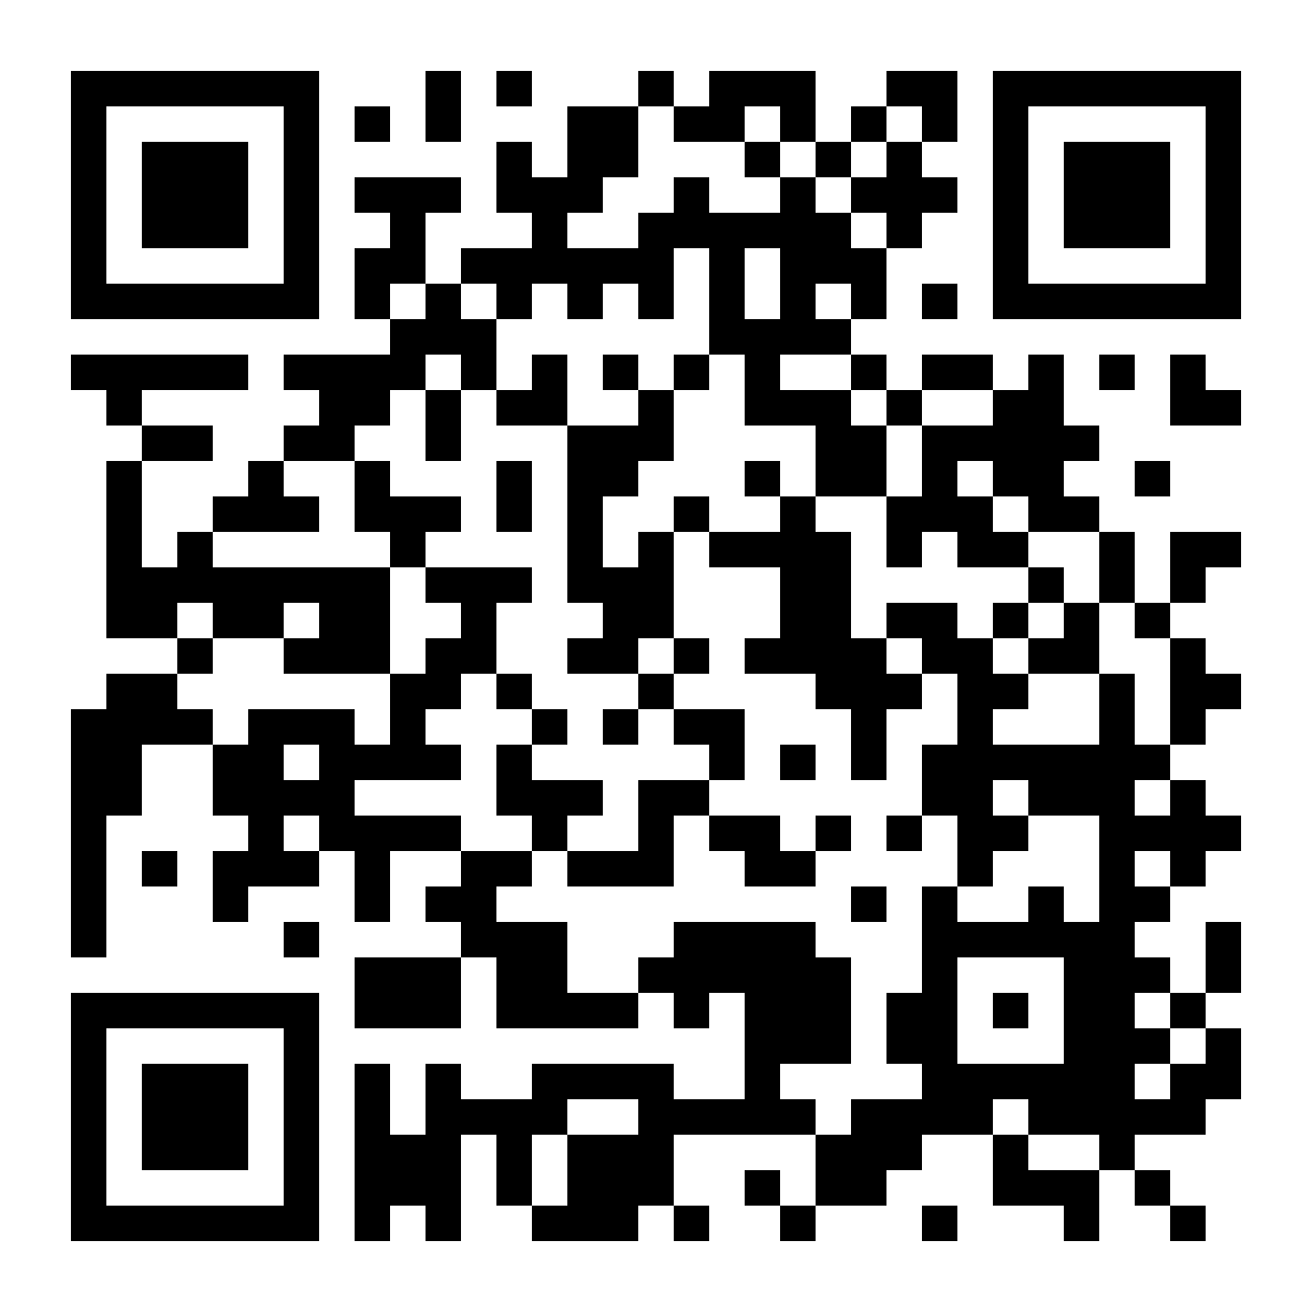
(zurück zum Inhaltsverzeichnis)

